花蓮縣花蓮市明廉國民小學112學年度環境教育課程宣導推動成果報告

主題：環境教育課課程

年級：三年級

成果照片：
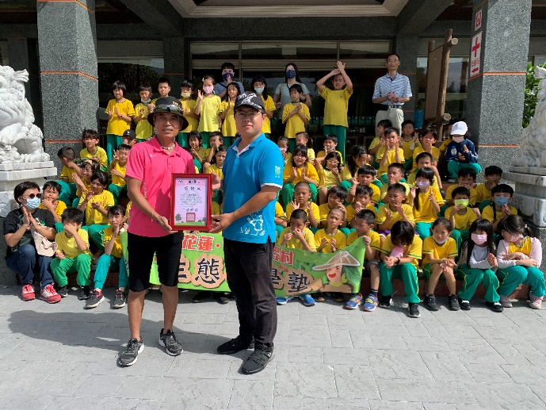 | 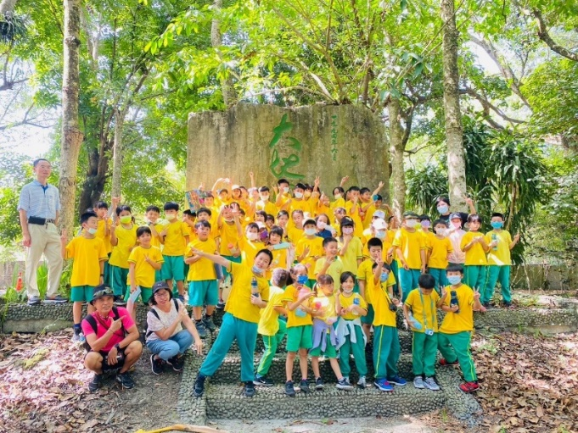
圖片說明：參觀怡園渡假村環境教育活動。 | 圖片說明：親近大自然，愛護生態環境。
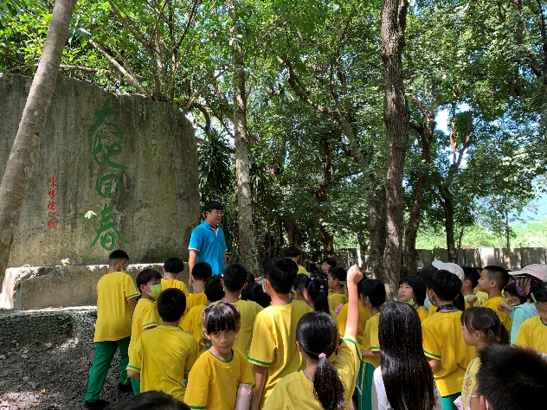 | 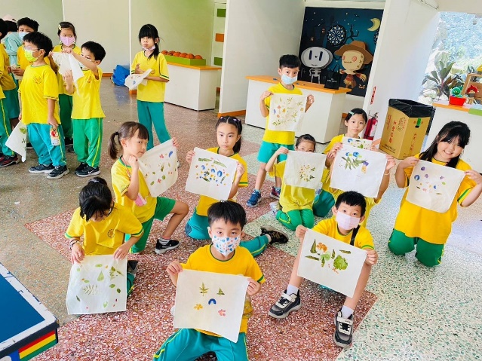
圖片說明:導覽員環境教育解說。 | 圖片說明：植物印染DIY活動。
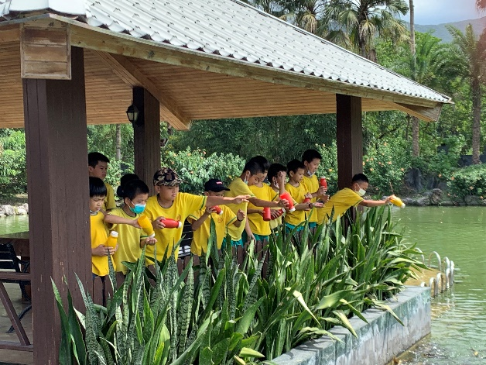 | 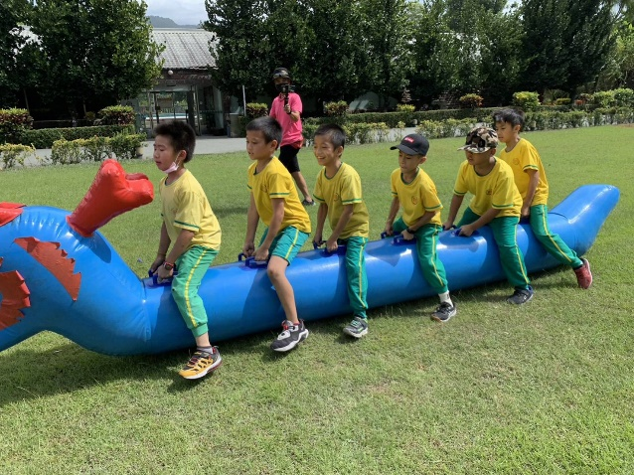
圖片說明：餵魚樂趣多，愛護小動物。 | 圖片說明:大地遊戲-陸上行舟比賽。

